Městský úřad Rýmařov

otisk podacího razítka podatelny MěÚ Rýmařov
finanční odbor
náměstí Míru 230/1
795 01 RÝMAŘOV

Markéta Krhovská
tel. 554 254 151
krhovska.marketa@rymarov.cz

žádost o poskytnutí areálu Flemmichovy zahrady

- Identifikační údaje žadatele
(fyzická osoba uvede jméno, příjmení, datum narození, místo trvalého pobytu, popřípadě adresu pro doručování, není-li shodná s místem trvalého pobytu; pokud záměr souvisí s její podnikatelskou činností, uvede fyzická osoba navíc IČO; právnická osoba uvede název nebo obchodní firmu, IČO, adresu sídla, popřípadě též adresu pro doručování, není-li shodná s adresou sídla, osobu oprávněnou jednat jménem právnické osoby, ID datové schránky)
Fyzické osoby:
Jméno, Příjmení: …………………………………………………………………………………………
Datum narození: ………………………
Trvalý pobyt: ……………………………………………………………………………………………………………………………
(adresa pro doručování) ……………………………………………………………………………………………………………………………
Fyzické osoby podnikající / právnické osoby:
Obchodní název: …………………………………………………………………………………………
Sídlo: ……………………………………………………………………………………………………………………………
(adresa pro doručování) ……………………………………………………………………………………………………………………………
IČO: …………………………………

Kontaktní údaje:
Datová schránka: …………………………………
email: ………………………………………………………………
telefon: …………………………………

- Identifikace záměru/akce
(název, termín, typ aktivity, popis)
Název akce:
…………………………………………………………………………………………………………………………
Termín akce:
od ……………………… do ………………………, tj. …… dnů
Typ aktivity:
na akci je vybíráno vstupné či se jedná o prodejní, reklamní akci, poskytování placených služeb, ekonomická činnost, soukromá akce
na akci budou probíhat primárně nekomerční aktivity, ale doplňující část aktivit bude mít komerční charakter; podmínkou je, že akce je podpořená z dotačních programů města
na akci se nevybírá vstupné, nejedná se o prodejní, reklamní akci, neposkytují se na ní placené služby, veřejné a komunitní akce
Popis:
………………………………………………………………………………………………………………………………………………………………………………………………………………………………………………………………………………………………………………………………………………………………………………………………………………………………
- Rozsah využití areálu
(velikost, výměra)

 | Rozsah | Výměra | Cena *
 |  |  | komerční aktivity | smíšené aktivity | nekomerční aktivity
 | celý areál | - | 14 000,- Kč/den | 500,- Kč/den | zdarma
 | dílčí část areálu ** | …………………… | 20,- Kč/den/m² | 0,70 Kč/den/m²
… dnem se rozumí 24 po sobě jdoucích hodin
* … k takto stanovené ceně bude připočteno DPH dle aktuálně platných právních předpisů
** … souhrnná vypočtená cena bez DPH musí činit minimálně 100,- Kč

V případě, že požadujete dílčí část areálu, je nutné do přílohy žádosti tuto část orientačně zakreslit.

- Doplňující informace
(je akce dotovaná veřejným sektorem, předpokládaná návštěvnost, služby)

akce je dotovaná veřejným sektorem (města, kraj, stát, …)
akce nebude porušovat žádnou obecně závaznou vyhlášku města Rýmařova

Předpokládaná návštěvnost: ………………………………………………………………

Budete požadovat zajistit od správce areálu některé dále placené služby (v případě souhlasného stanoviska bude třeba dohodnout přímo se správcem areálu)?
elektrická energie
užitková voda
odvoz a likvidace odpadů (bude nutné doložit správci)
posekání trávy
jiné: ………………………………………………………………

Prohlašuji, že akce nebude porušovat žádnou obecně závaznou vyhlášku města, zejména narušovat dobu nočního klidu ve smyslu OZV č. 2/2016 či porušovat zákaz požívání alkoholických nápojů na veřejném prostranství dle OZV č. 4/2015.
V ………………………………………………………………
Dne ……………………………………

…………………………...……………
podpis

Přílohy k žádosti:

- Zákres dílčí části areálu ve smyslu bodu III. této žádosti.
- Vyžaduje-li konání akce, případně její doprovodné činnosti (např. pohostinská činnost), příslušné živnostenské oprávnění, je nutno toto oprávnění v prosté kopii doložit.

Zákres dílčí části areálu ve smyslu bodu III. žádosti
(vymezení rozsahu areálu pro konání akce)

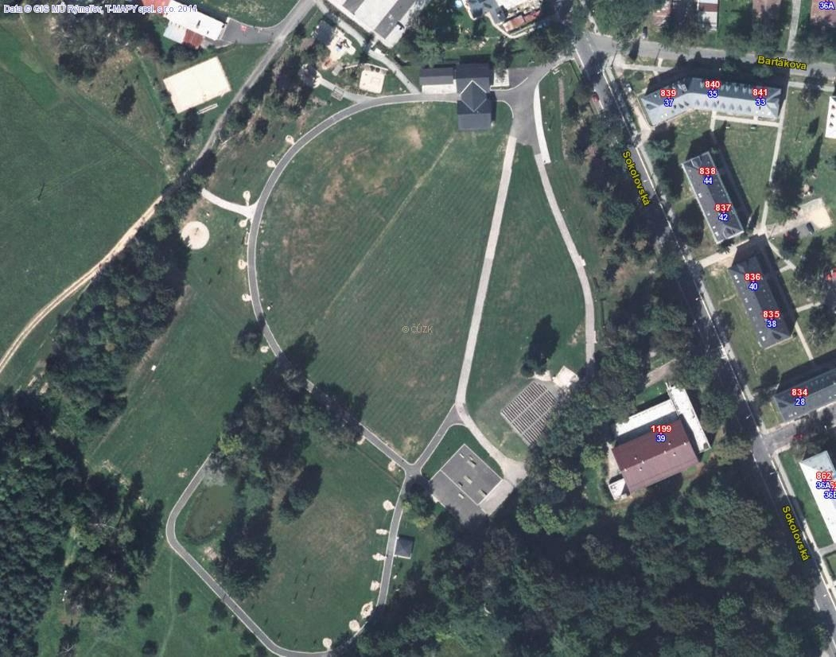

* … zaznačte do mapy požadovanou část pozemku

